**模块化创客空间应用的典型案例**

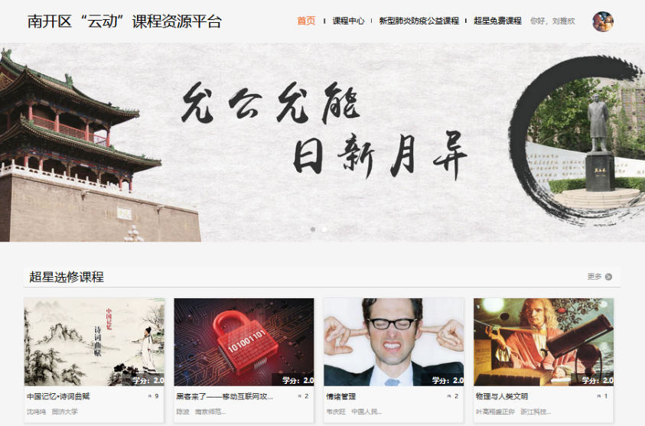

**创客面对面课程**

**http://mooc1.chaoxing.com/course/214471146.html**

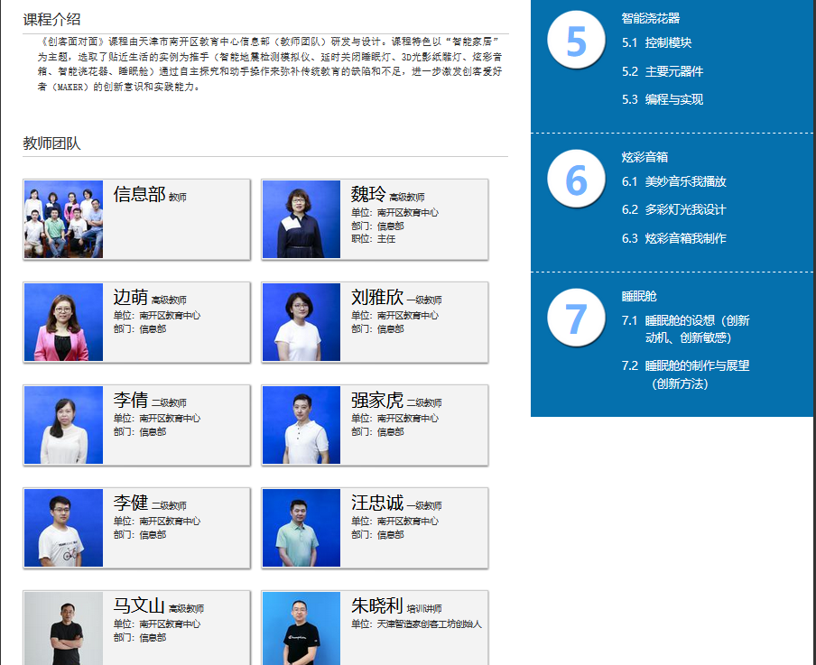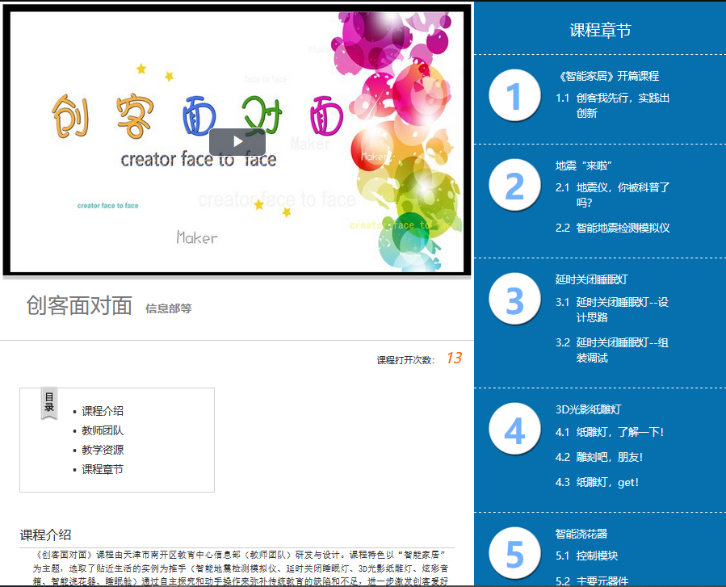

**太空探索**

**https://mooc1-1.chaoxing.com/course/202977684.html**

